

202004批次考试

超星考试平台

使用说明（手机端）

2020年6月

第一部分： 电脑端考试操作流程

分四步:

第一步

第二步

第三步

第四步

扫码：登录注册； 选择平台账号； 考试；

交卷（考试结束）；

（具体操作如下）





**扫描二维码  
或在各大应用市场**:L**索下载“学习通”**

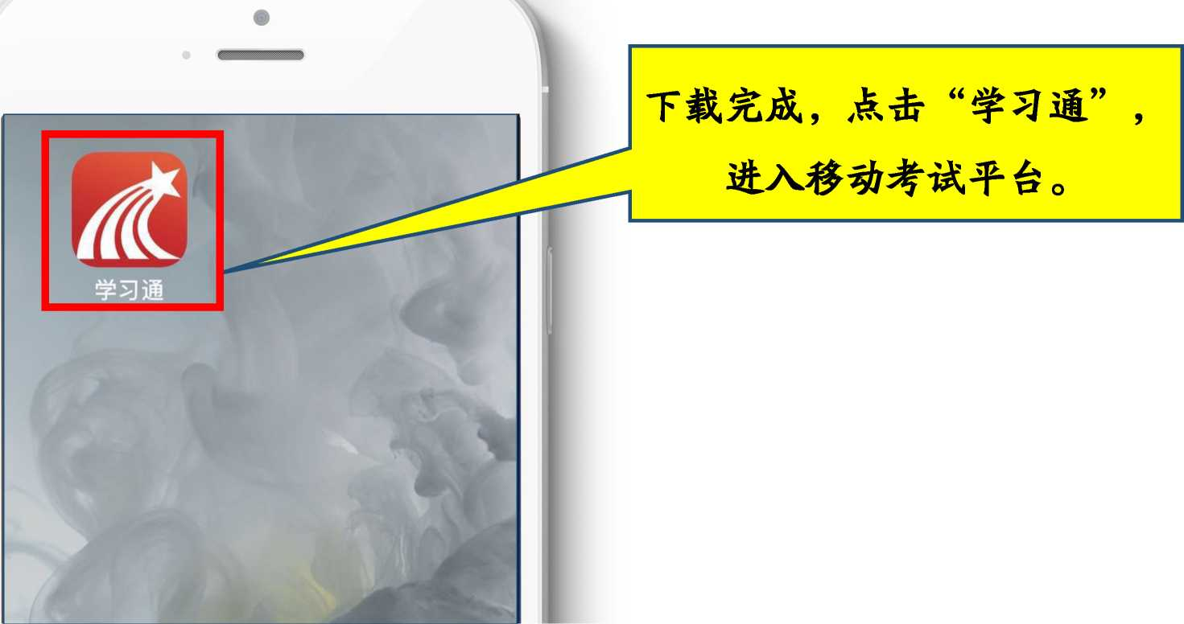

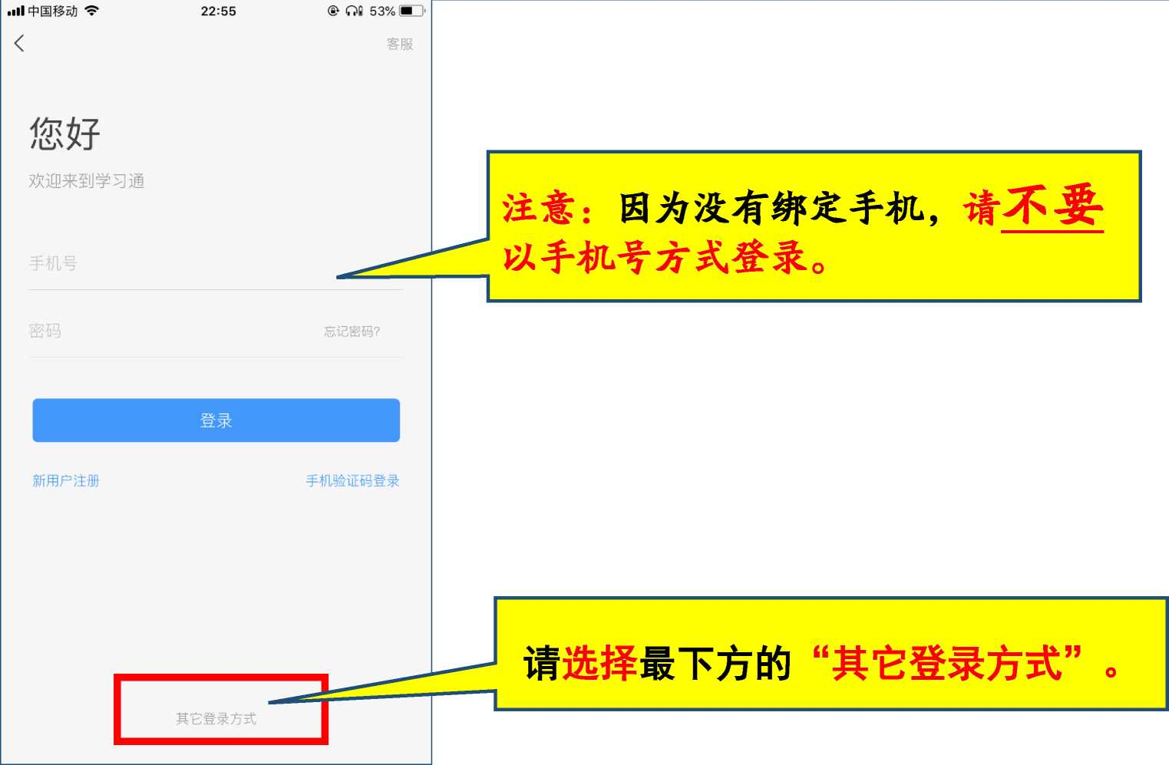

<

T J Q 2:04

1.输入“大连工业大学”会出下拉选项， 选择“大连工业大学自考平台”（见右 侧图片）

2、输入身份证号

机构账号登录

**3.输入密码：身份证后六位**

完成登录

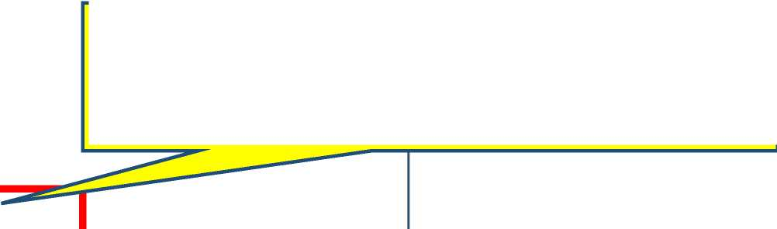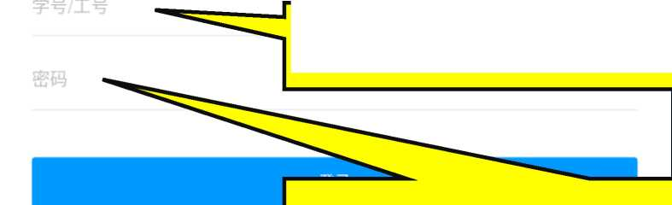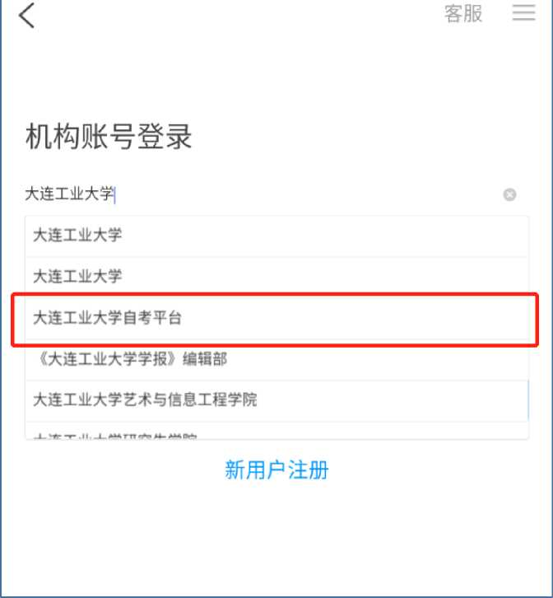

大学生必读书目S： 叶小鸥 订阅量：185295

excel中最有效率的…  
:44345

那些诗歌里的乡愁*it*

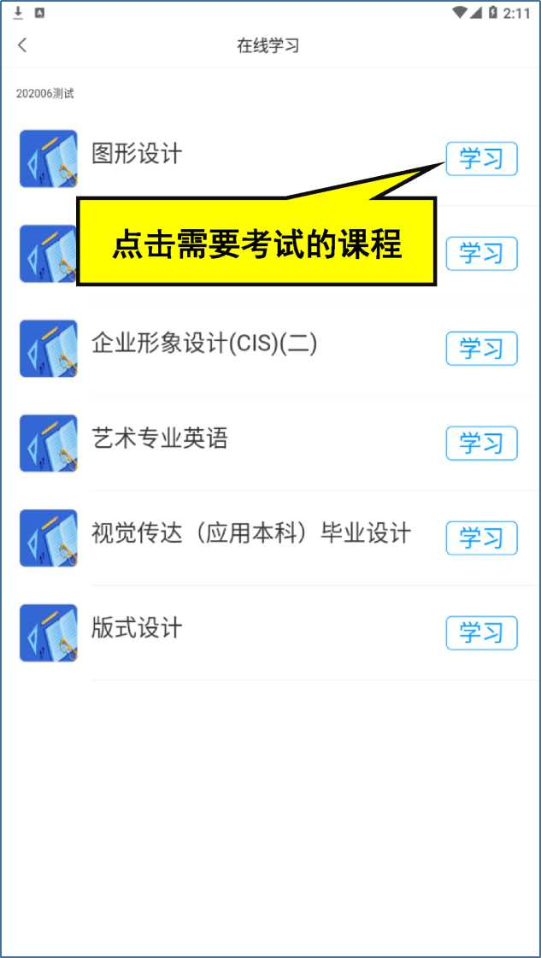

Q 2:21

考试

考试

图形设计考试

y^i.默认显示的是作业,  
L需要点击一下考试

图形设计

剩余23小时21分钟

考试时间

:06-23 13:40 至 06-24 13:40

答题时长：60分钟

2.点击进入考试

本试卷共包含1道题目，其中简答题1道。

考试说明:

1 .考试时间截止或答题时间结束，如果处于答题 页面，将自动提交试卷

1. 请不要中途离开考试界面
2. 手机考试期间请将手机调至免打扰模式，避免

1 □ TJ Q 2:23

< 手机端考试

059:59

一简答题（1题，100.0分）

1、

请你用基本图形经过旋转、平移和轴对称设计 一个美丽的图案。

（请在下方作答）

来电引起考试中断

3.绘画题点击相机图标  
进行拍照上传作品。

我已阅读并同意

开始考试

已经是最后一题了

1/1  
答题卡

复查交卷

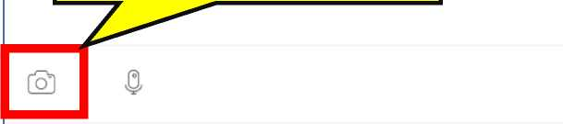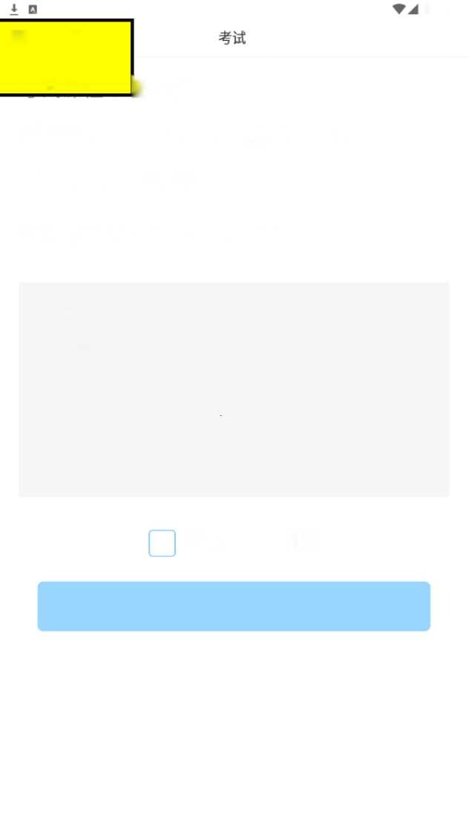

手机端考试

一.简答题（1题，100.0分）

1、

请你用基本图形经过旋转、平移和轴对称设计 一个美丽的图案。

（请在下方作答）

1.相机进行拍照

已经是最后一题了

1/1  
答题卡

2.复查答案后交卷

复查交卷

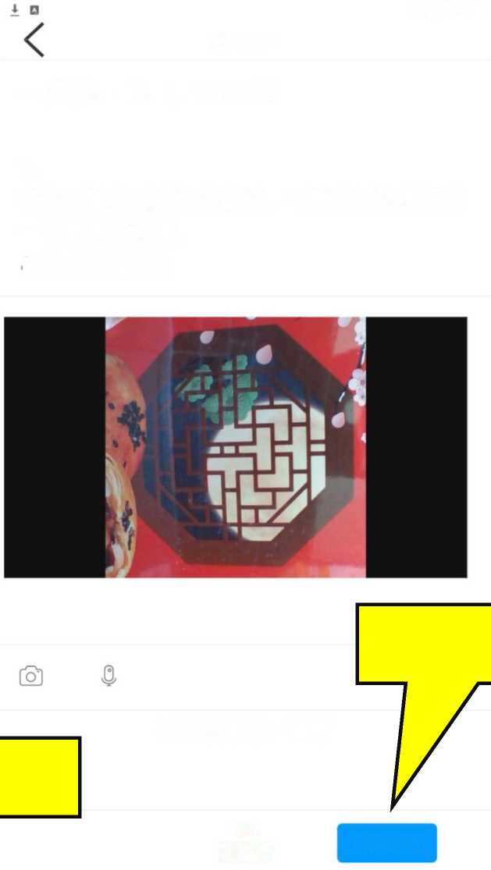





预祝各位考*生取得好^^^(* /

*2。2。年*6成